洞口县石江镇人民政府2020年部门预算说明
目录
第一部分：
一、部门基本概况
1、职能职责
2、机构设置
二、部门预算单位构成
三、部门收支总体情况说明
1、收入预算情况说明
2、支出预算情况说明
四、一般公共预算拨款支出预算情况说明
1、基本支出情况说明
2、项目支出情况说明
五、其他重要事项的情况说明
1、机关运行经费情况说明
2、“三公”经费预算情况说明
3、政府采购情况说明
4、国有资产占有使用情况说明
5、政府性基金预算情况说明
6、预算绩效情况说明
六、名词解释
1、机关运行经费
2、“三公”经费
第二部分：
附表
1.《部门收支总体情况表》（附件1表）
2.《部门收入总体情况表》（附件2表）
3.《部门支出总体情况表》（附件3表）
4.《部门支出总表(按部门预算经济分类)》（附件4表）
5.《部门支出总表(按政府预算经济分类)》 （附件5表）
6.《基本支出预算明细表-工资福利支出(按部门预算经济分类)》（附件6表）
7.《基本支出预算明细表-工资福利支出(按政府预算经济分类)》(附件7表）
8.《基本支出预算明细表-商品和服务支出(按部门预算经济分类)》(附件8表）
9.《基本支出预算明细表-商品和服务支出(按政府预算经济分类)》（附件9表）
10.《基本支出预算明细表-对个人和家庭的补助(按部门预算经济分类)》（附件10表）
11.《基本支出预算明细表-对个人和家庭的补助(按政府预算经济分类)》（附件11表）
12.《财政拨款收支总体情况表》（附件12表）
13.《一般公共预算支出情况表》（附件13表）
14.《一般公共预算基本支出情况表》（附件14表）
15.《一般公共预算基本支出预算明细表-工资福利支出(按部门预算经济分类)》（附件15表）
16.《一般公共预算基本支出预算明细表-工资福利支出(按政府预算经济分类)》（附件16表）
17.《一般公共预算基本支出预算明细表-商品和服务支出(按部门预算经济分类)》（附件17表）
18.《一般公共预算基本支出预算明细表-商品和服务支出(按政府预算经济分类)》（附件18表）
19.《一般公共预算基本支出预算明细表-对个人和家庭的补助(按部门预算经济分类)》（附件19表）
20.《一般公共预算基本支出预算明细表-对个人和家庭的补助(按政府预算经济分类)》（附件20表）
21.《政府性基金预算支出情况表(按部门预算经济分类)》（附件21表）
22、《政府性基金预算支出情况表(按政府预算经济分类)表》。（附件22表）
23、《纳入专户管理的非税收入拨款预算分类汇总表(按部门预算经济分类)》（附件23表）
24、《纳入专户管理的非税收入拨款预算分类汇总表(按政府预算经济分类)》（附件24表）
25、《一般公共预算拨款--公共财政拨款预算表(按部门预算经济分类)》（附件25表）
26、《一般公共预算拨款--公共财政拨款预算表(按政府预算经济分类)》（附件26表）
27、《专项资金预算汇总表》（附件27表）
28、《一般公共预算“三公”经费预算表》（附件28表）
29、《项目支出绩效目标表》（附件29表）
30、《整体支出绩效目标表》（附件30表）
31、《政府采购预算表》（附件31表）
一、部门基本概况
（一）职能职责
本镇政府的主要职能是：贯彻党的路线、方针、政策，执行本级党代会的决议和上级党委、政府的决定和命令，承担促进经济发展、加强社会管理、搞好公共服务、维护社会稳定和巩固基层政权等职能，推动物质文明、政治文明、精神文明协调发展。具体职责为：
1、促进经济发展。制定实施本镇经济发展规划，指导农村经济发展，推进农业结构调整，促进经济增长方式转变，发展壮大乡村集体经济；大力发展非公有制经济，推进农村市场经济体系的建设，发展现代农业和二、三产业，促进农民增收。
2、加强社会管理。制定实施本镇社会发展规划，负责抓好义务教育、人口和计划生育、耕地和生态环境保护、民政事务、救灾救助、就业培训、社会保障、劳动关系协调和新型合作医疗实施等工作。保障少数民族的权利和尊重少数民族的风俗习惯。依法履行上级赋予的监督管理权和行政处罚权，配合上级行政执法部门做好相关的行政执法工作。加强农村精神文明建设，促进农村社会事业发展。加强对上级部门派驻机构的协调和监督，强化乡镇财政、村级财务和集体资产的监督管理，建立健全减轻农民负担的监督管理机制，完善区域性、突发性事件的处置工作机制。
3、搞好公共服务。加强镇村基础设施建设、农田水利建设和生态环境建设，发展农村社会公共事业和集体公益事业，组织引导农村劳动力转移和就业，加强农村社会化服务体系建设，鼓励和扶持社会力量举办为“三农”服务的公益性机构和经济实体。
4、维护社会稳定。加强社会治安综合治理，综合协调平安建设工作，强化信访、调解工作，化解农村社会矛盾，维护社会秩序；抓好法制宣传和普法教育，增强干部群众的法制意识，保护各种经济组织的合法权益和公民的合法财产权，保障公民人身权利、民主权利和其他权利。
5、巩固基层政权。加强党的思想建设、组织建设、作风建设和制度建设，深化党风廉政建设，强化镇人大对乡政府的监督，切实加强和改进对村级党组织的领导和对村民委员会的指导，扩大和健全农村基层民主，充分发挥工会、共青团、妇联等群众团体的桥梁纽带作用。
6、法律、法规、规章规定及上级政府交办的其他事项。
（二）、机构设置
洞口县石江镇下设党政综合办、基层党建办、经济发展办、社会治安和应急管理办、社会事务办、自然资源和生态环境办、综合行政执法大队、政务服务中心、退役军人管理站、农业综合服务中心、社会事务综合服务中心、财政所等12个机构，行政编制人数63 人，事业编制人数53人,工勤编制人数1人。实有人数240人，其中在职143人，退休91人,农机差额人员6人。公务车辆核定编制1辆,实有公务车辆1辆。
二、部门预算单位构成
纳入2020年部门预算编制范围的二级预算单位包括：
石江镇只有本级，没有其他二级预算单位，因此，纳入2020年部门预算编制范围的只有石江镇本级。
三、部门收支总体情况
2020年部门预算包括本级预算和所属单位预算在内的汇总情况。收入既包括一般公共预算收入、政府性基金收入，又包括事业单位经营服务等收入，支出包括县直机关及所属事业单位基本运行的经费。
（一）收入预算，2020年年初预算数1400.34万元，其中，一般公共预算拨款1400.34万元，政府性基金预算拨款0万元，纳入专户管理的非税收入0万元。收入较去年增加 421.99万元，主要是因为机构改革，导致人员增加了43人。
（二）支出预算，2020年年初预算数1400.34万元，其中，一般公共服务1333.84万元，公共安全支出1万元。支出较去年增加421.99万元，主要是主要是因为机构改革，导致人员增加了43人。
四、一般公共预算拨款支出预算
2020年一般公共预算拨款收入1400.34万元，具体安排情况如下：
（一）基本支出：2020年年初预算数为1400..34万元，是指为保障单位机构正常运转、完成日常工作任务而发生的各项支出，包括用于基本工资、津贴补贴等人员经费以及办公费、印刷费、水电费、办公设备购置等日常公用经费。其中：工资福利支出1176.51万元，主要包含基本工资、津贴补贴、社会保障缴费、其他工资福利等；商品和服务支出195.06万元，主要包括办公费、印刷费、水电费、公务接待费、公务车辆购置及运行费、因公出国（境）费、业务费、物业管理费、差旅费、会议费、工会经费、福利费和除以上之外的一般公用支出；对个人和家庭的补助15.27万元，含遗属补助、抚恤金、伤残补助、助学金、医疗补助、其他等。
（二）项目支出：2020年年初预算数为13.5万元，包括有农机差额人员经费10.5万元；乡镇工会经费2万元；乡镇交通安全管理服务站经费1万元。
五、其他重要事项的情况说明
1、机关运行经费
2020年本级行政事业单位的机关运行经费当年一般公共预算拨款978.35万元，比2019年预算增加421.99万元，上升43.113%。
2、“三公”经费预算
2020年“三公”经费预算数为7 万元，其中，公务接待费5万元，预计接待150批次1400人；公务用车购置及运行费 2万元（其中，公务用车购置费0万元，公务用车运行费2万元），因公出国（境）费0万元。2020年“三公”经费预算比2019年减少5万元，主要是公务接待减少。
3、政府采购情况
2020年石江镇政府采购预算总额29.7万元。
4、国有资产占有使用情况
截止到2019年12月31日止，我单位固定资产帐面价值为298.5万元，其中:房屋面积4200平方米，帐面值243.5万元；小车1辆，账面价值15万元，办公设备26.5万元，家具、办公桌椅等13.5万元，其他固定资产0万元，单位价值50万元以上大型设备0台，无价值200万元以上的大型设备。
5、政府性基金预算
2020年我单位没有使用政府性基金预算拨款安排的支出。
6、预算绩效情况
2020年石江镇部门预算绩效目标实行全覆盖。
六、名词解释
1、机关运行经费：是指各部门的公用经费，包括办公及印刷费、邮电费、差旅费、会议费、福利费、日常维修费、专用资料及一般设备购置费、办公用房水电费、办公用房取暖费、办公用房物业管理费、公务用车运行维护费以及其他费用。
2、“三公”经费：纳入财政预算管理的“三公“经费，是指用一般公共预算拨款安排的公务接待费、公务用车购置及运行维护费和因公出国（境）费。其中，公务接待费反映单位按规定开支的各类公务接待支出；公务用车购置及运行费反映单位公务用车车辆购置支出（含车辆购置税），以及燃料费、维修费、保险费等支出；因公出国（境）费反映单位公务出国（境）的国际旅费、国外城市间交通费、食宿费等支出。
第二部分：
部门预算需公开的表格情况
附表：
- 《部门收支总体情况表》（附件1表）
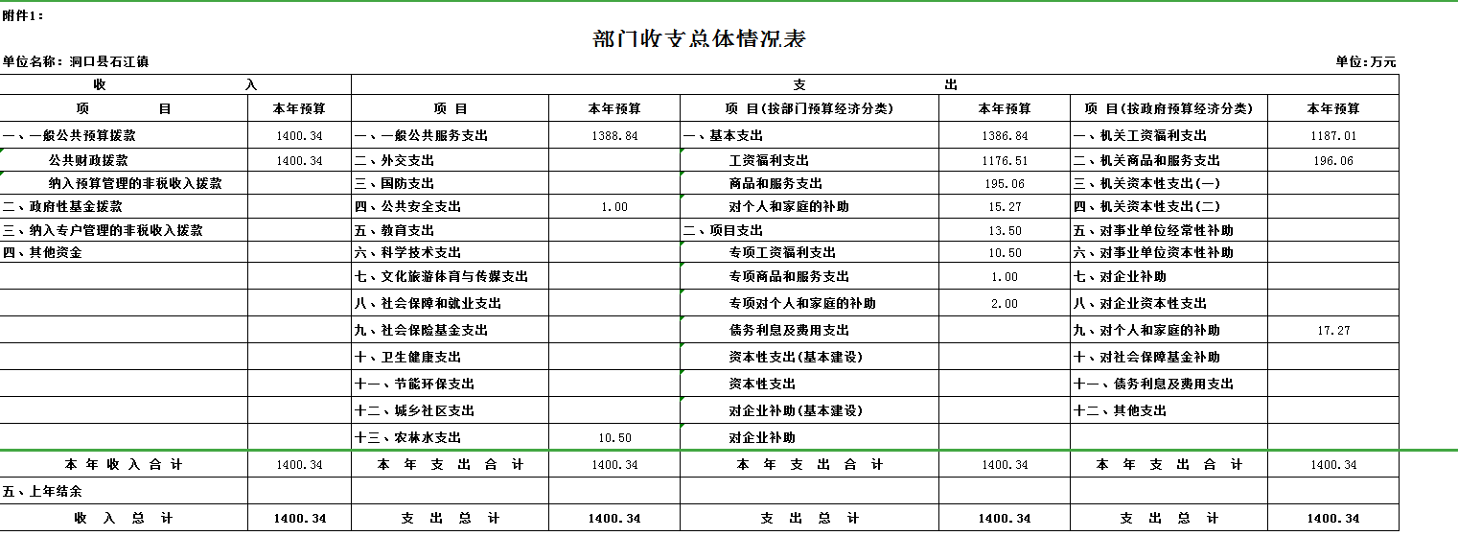

2.《部门收入总体情况表》（附件2表）
3.《部门支出总体情况表》（附件3表）
4.《部门支出总表(按部门预算经济分类)》（附件4表）
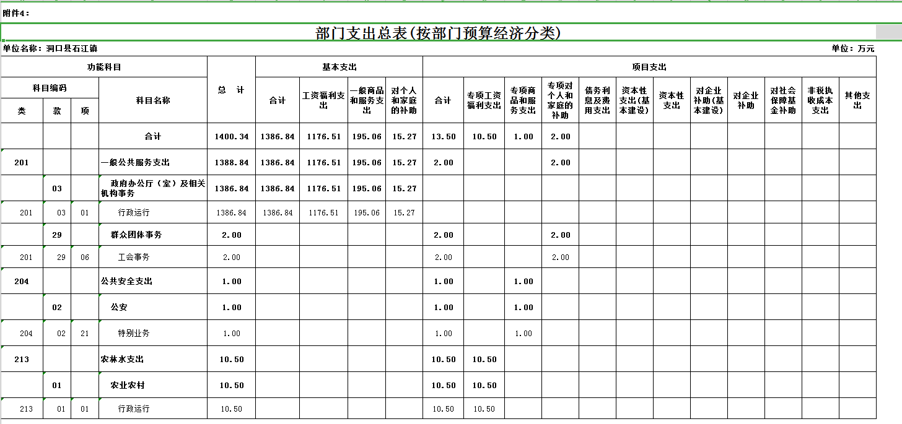
5.《部门支出总表(按政府预算经济分类)》 （附件5表）
6.《基本支出预算明细表-工资福利支出(按部门预算经济分类)》（附件6表）
7.《基本支出预算明细表-工资福利支出(按政府预算经济分类)》(附件7表）
8.《基本支出预算明细表-商品和服务支出(按部门预算经济分类)》(附件8表）
9.《基本支出预算明细表-商品和服务支出(按政府预算经济分类)》（附件9表）
10.《基本支出预算明细表-对个人和家庭的补助(按部门预算经济分类)》（附件10表）
11.《基本支出预算明细表-对个人和家庭的补助(按政府预算经济分类)》（附件11表）
12.《财政拨款收支总体情况表》（附件12表）
13.《一般公共预算支出情况表》（附件13表）
14.《一般公共预算基本支出情况表》（附件14表）
15.《一般公共预算基本支出预算明细表-工资福利支出(按部门预算经济分类)》（附件15表）
16.《一般公共预算基本支出预算明细表-工资福利支出(按政府预算经济分类)》（附件16表）
17.《一般公共预算基本支出预算明细表-商品和服务支出(按部门预算经济分类)》（附件17表）
18.《一般公共预算基本支出预算明细表-商品和服务支出(按政府预算经济分类)》（附件18表）
19.《一般公共预算基本支出预算明细表-对个人和家庭的补助(按部门预算经济分类)》（附件19表）
20.《一般公共预算基本支出预算明细表-对个人和家庭的补助(按政府预算经济分类)》（附件20表）
21.《政府性基金预算支出情况表(按部门预算经济分类)》（附件21表）
22、《政府性基金预算支出情况表(按政府预算经济分类)表》。（附件22表）
23、《纳入专户管理的非税收入拨款预算分类汇总表(按部门预算经济分类)》（附件23表）
24、《纳入专户管理的非税收入拨款预算分类汇总表(按政府预算经济分类)》（附件24表）
25、《一般公共预算拨款--公共财政拨款预算表(按部门预算经济分类)》（附件25表）
26、《一般公共预算拨款--公共财政拨款预算表(按政府预算经济分类)》（附件26表）
27、《专项资金预算汇总表》（附件27表）
28、《一般公共预算“三公”经费预算表》（附件28表）
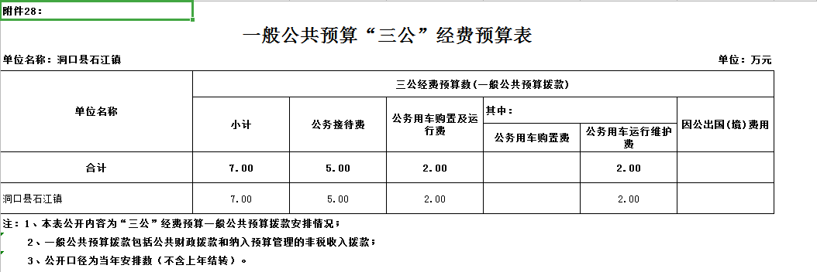
29、《项目支出绩效目标表》（附件29表）
30、《整体支出绩效目标表》（附件30表）
31、《政府采购预算表》（附件31表）
附件下载：洞口县石江镇2020年部门预算公开表

